黒川幼稚園だより ＮＯ．８
令和２年９月２４日 文責 山口 仁美

園 訓
教育目標 豊かな心を持ち、いきいきと活動する子どもを育成する
朝晩は涼しくなり、虫のなき声が秋を感じさせます。１０月４日（日）に行われる「運動会」に向けて、子供たちは元気に走ったりダンスをしたりして、頑張っています。今年の運動会は、新型コロナウイルス感染防止のため、短時間で行いますが未就園児や小学生、祖父母、お父さん、お母さんに出場していただく種目もあります。ご参加、応援をよろしくお願いします。
また、臨時保護者会を開催しましたところ、全員参加していただき色々なご意見を伺うことができました。忙しい中のご参加、ありがとうございました。これから先も話し合いを重ねていくことになると思いますので、より良い方向性が見つかるようにご協力をお願いいたします。
未就園児とのふれあい（9月10日 木）
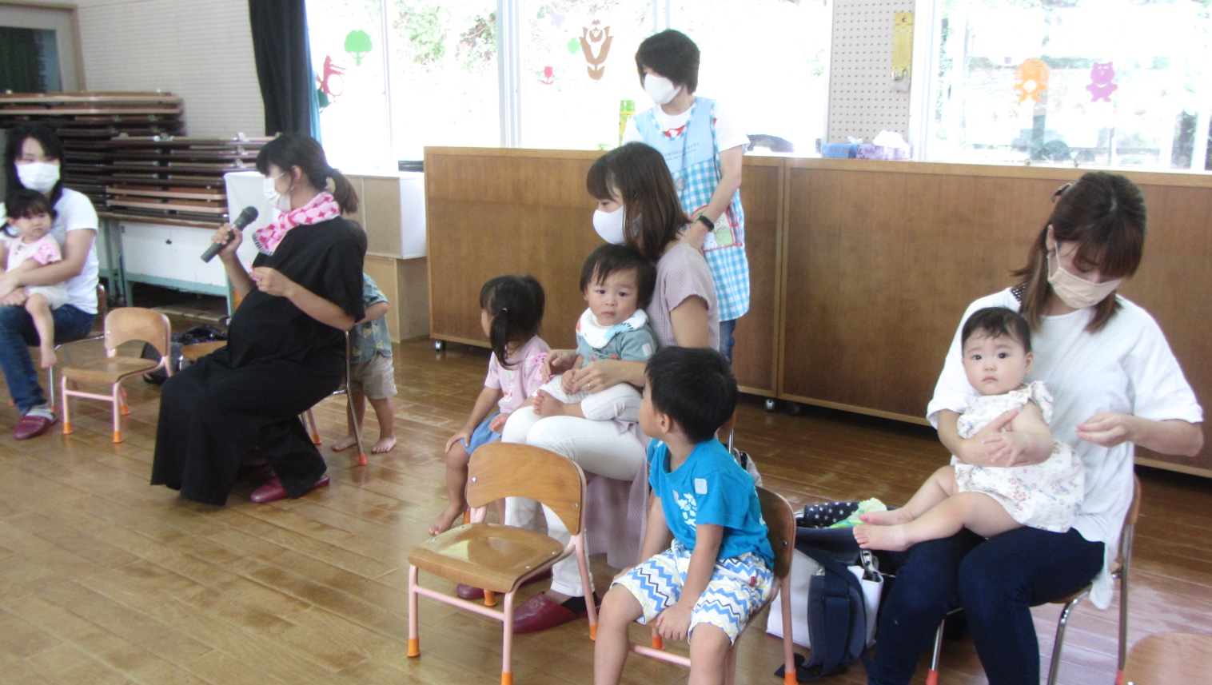
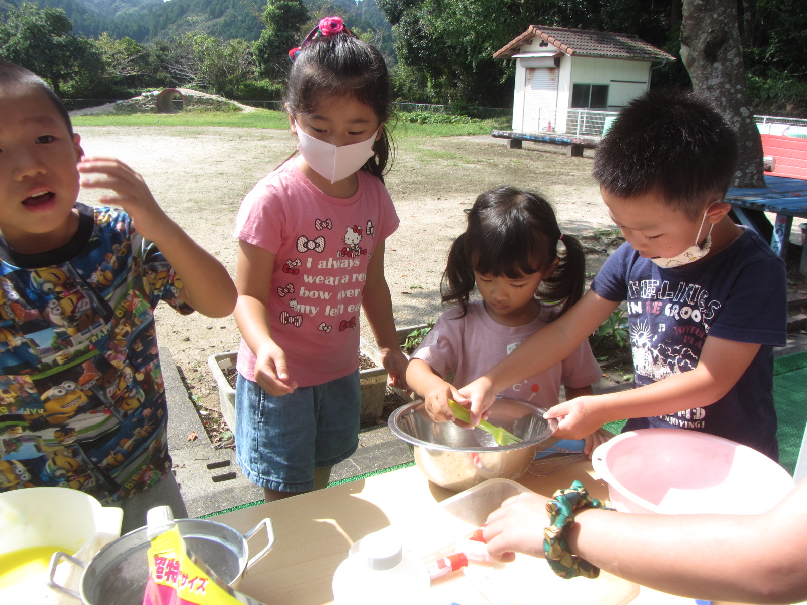
１０日（木）に未就園児とのふれあいがあり、４組の親子に来てもらうことができました。みんなで「あっぷっぷ」のパネルシアターを見た後、手遊びをしたり、園のおもちゃで一緒に遊んだりしました。帰りには、ゆり組さんが「また遊びにきてね」と言ってプレゼントを渡しました。
子供たちは、未就園児たちに、とても優しくかかわり、遊び方を教えたり、一緒に遊んだりしていました。未就園児の中には、終わってからも、園庭で遊んで「帰りたくない」と、言う子もいて楽しい時間を過ごしてくれたようです。次回は１０月８日（木）です。何組の親子が来てくれるか楽しみです。
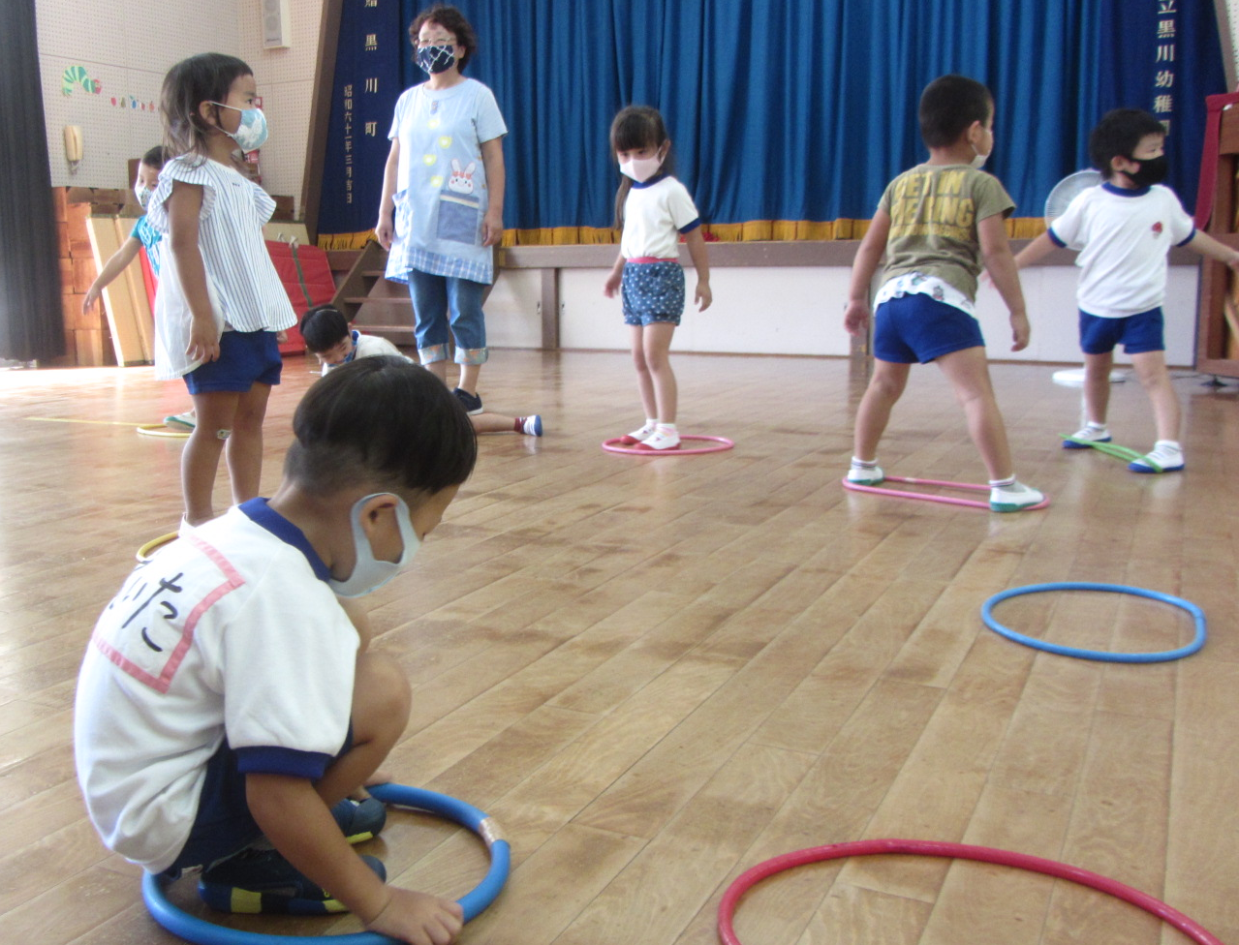
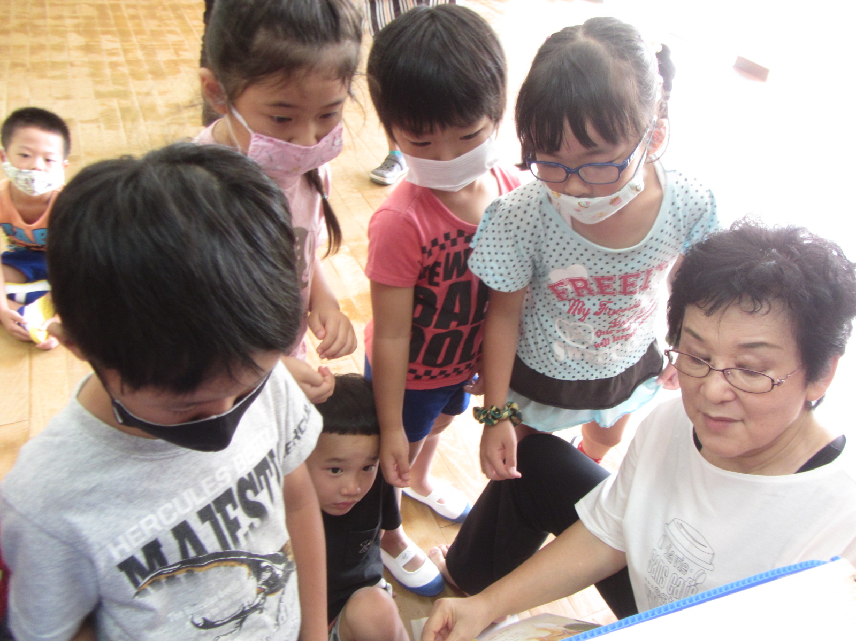
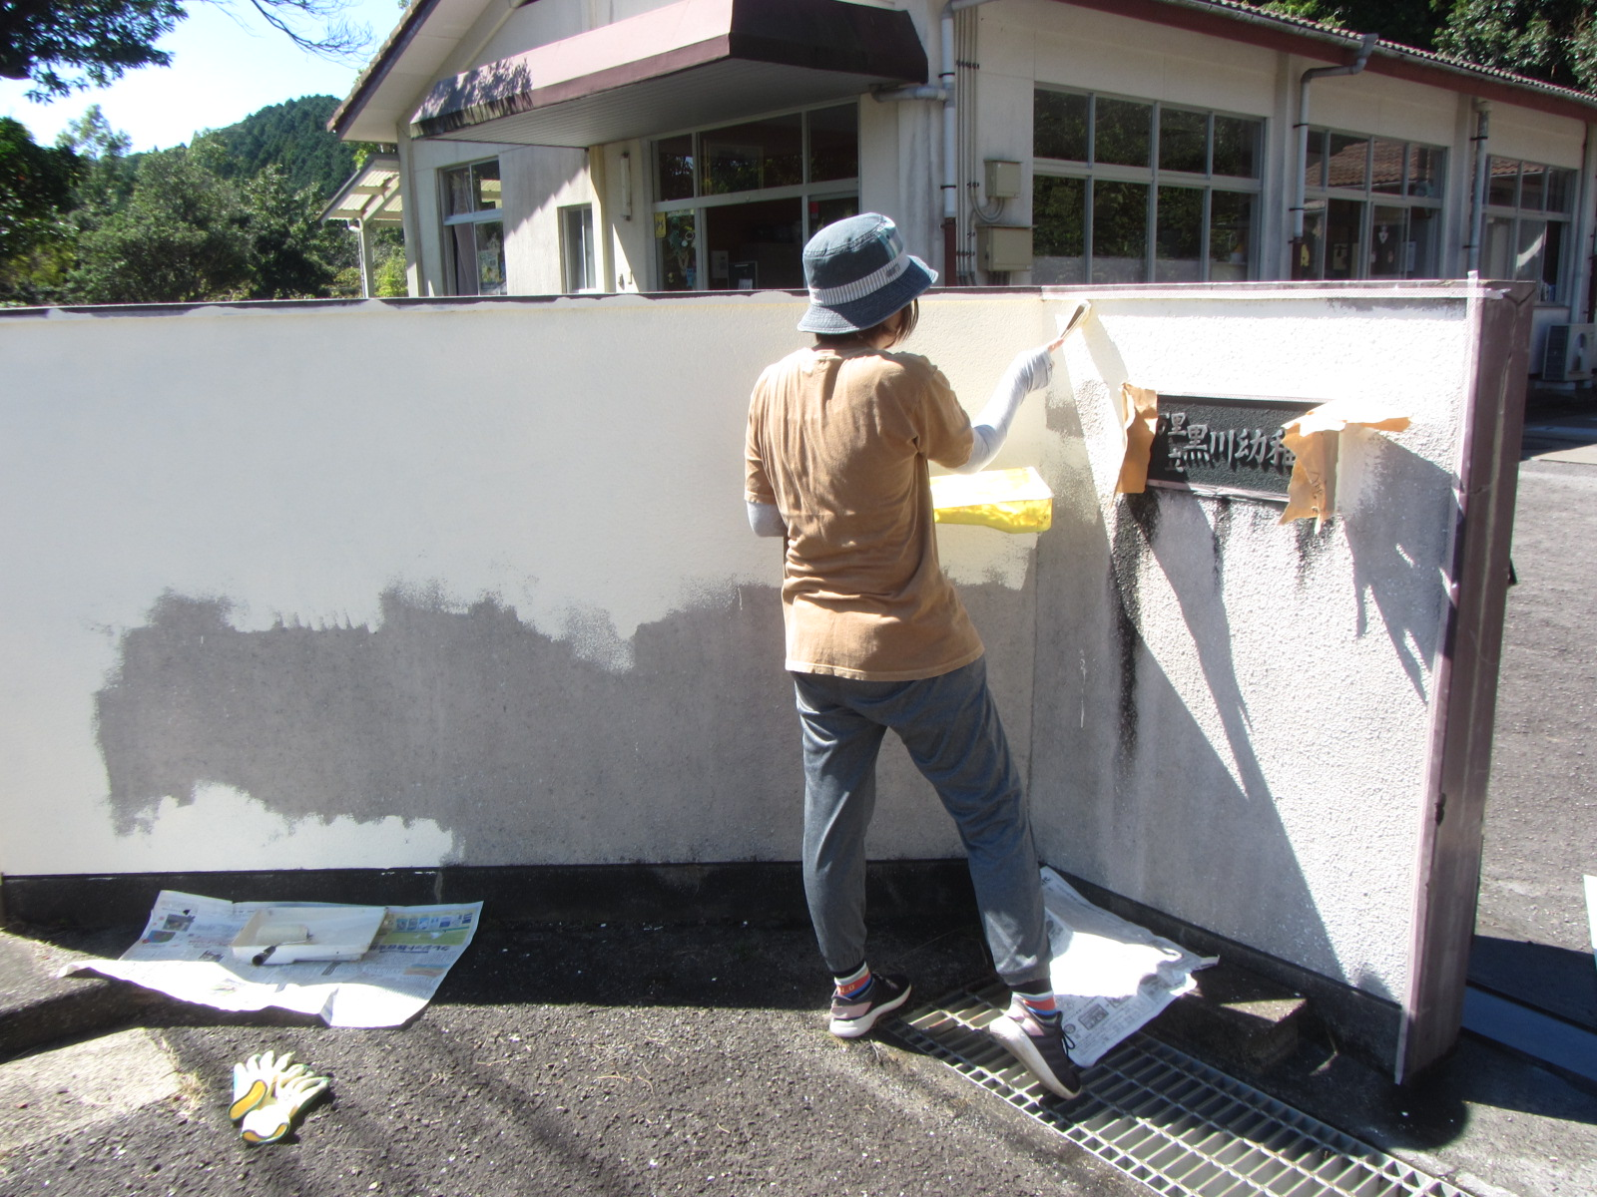
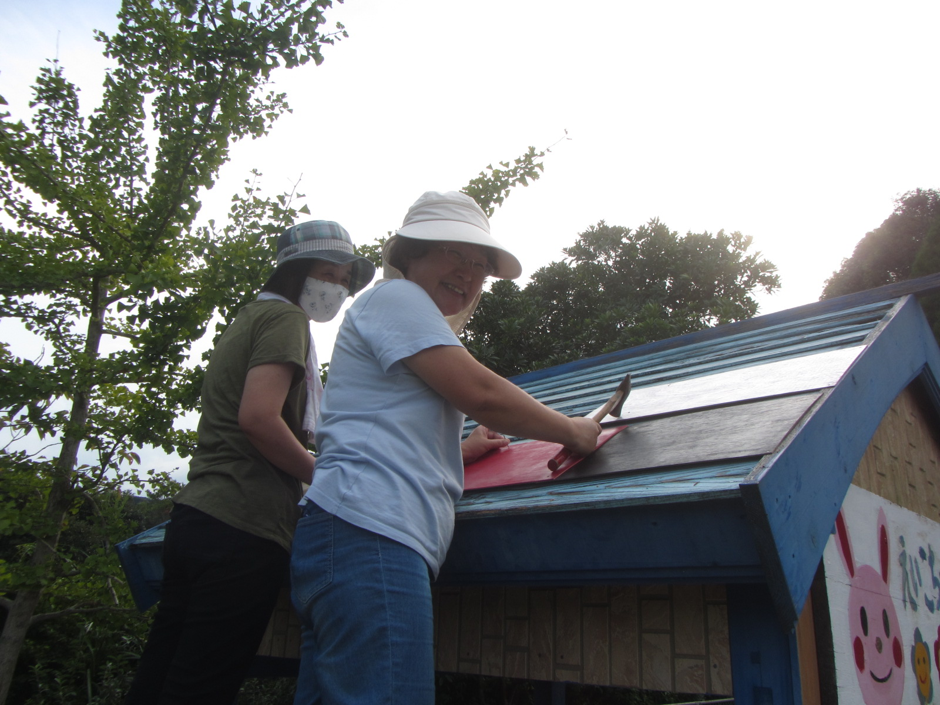
リズム遊び（9月15日 火） 松本眞理子先生（前波多津東幼稚園園長）に来ていただき、「リズム遊び」をしました。満3歳児～4歳児までは、音を聞いて走ったり、止まったり、リングの中に入ったりする遊びを行いました。5歳児は、歌に合わせてキリン、ゴリラ、アザラシなどの身体表現などを楽しみました。
活動後に読んでもらった絵本の、猫の名前を付けるのが、とても、楽しかったようです。
玄関のペンキ塗り。見違えるようにきれいになりました
えいこちゃんの家の修理。きれいになりました。


運動会に向けて
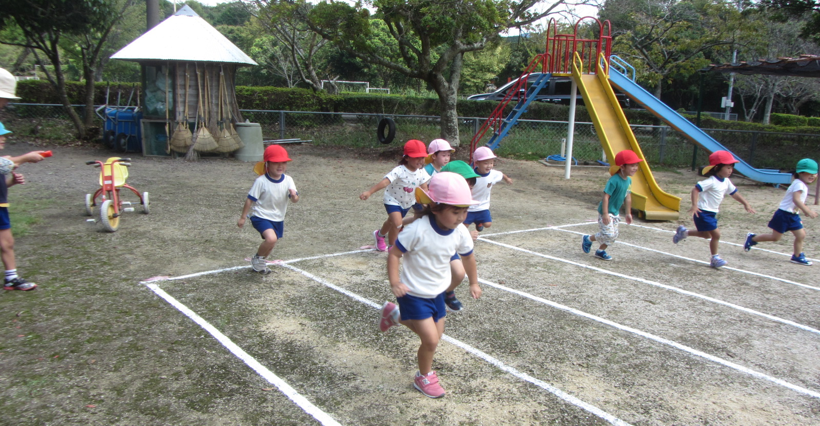
「よーい、どん」小さい組は、出発の合図が鳴っても走り出さなくて、先生から背中を押してもらってあわてて走り出します。その姿が、何ともかわいいです。
小学校から、ダンスの音楽が聞こえてきたり、お兄ちゃんやお姉ちゃんが一生懸命に走っていたりする姿を見ることができる環境が、子供たちに刺激になっているようです。
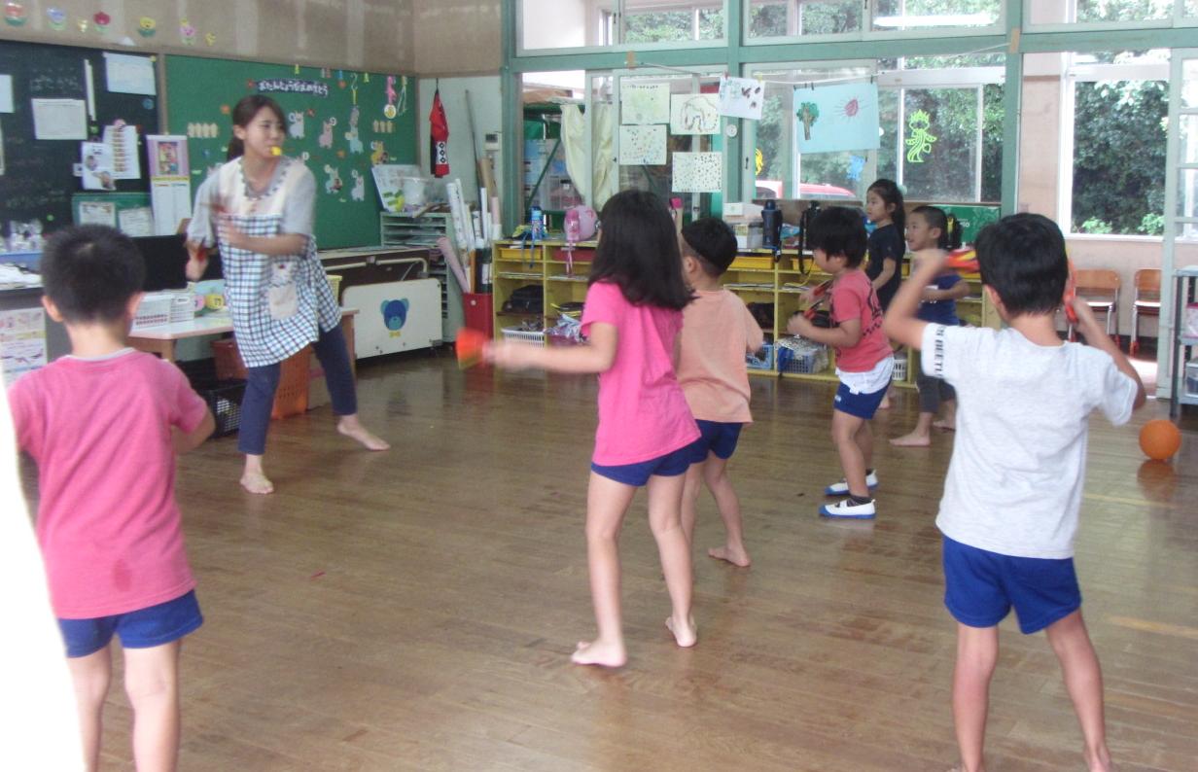
始めは、出発の線にグループごとに整然と並んでいます。
でも、笛が鳴ると・・・・。みんなが一斉に走り出してしまうこともたびたび。
ちょっと待って～まだ1組目だよ～（笑）
年長組の、「よっちょれ」の練習。手が伸びてかけ声もだんだん大きくなってきています。本番が楽しみです。頑張っていますよ！
令和2年度途中入園について（お知らせとお願い）
園児数が年々少なっています。地域の子供の数も減少しています。
親戚・お知り合いの方に小さいお子さんがいらっしゃるところは、是非、お声をかけて頂けませんか。
よろしくお願いします。（いつでも、途中入園が可能です）
★平成２６年４月２日～平成２７年４月１日生 （年長組 ５歳児 ゆり組）
★平成２７年４月２日～平成２８年４月１日生 （年中組 ４歳児 さくら組）
★平成２８年４月２日～平成２９年４月１日生 （年少組 ３歳児 もも組）
★平成２９年４月２日～平成３０年４月１日生 （年少組 満３歳児 すみれ組）

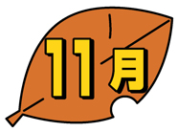
行事予定

１（木） 安全点検 定例部課長会
２（金） 運動会事前準備
４（日） 運動会 雨天時…小学校体育館
５（月） 代休
７（水） 就学前検診（伊万里小・立花小・牧島小13:00～）
１０（木） 未就園児とのふれあい保育
１５（木） 就学前検診（黒川小）
１９（月） お話どんぐり読み聞かせ
２１（木） ぶっくん巡回日
２２（木） 職員会議
２３（金） 遠足
２６（月） 山んこ読み聞かせ
２８（水） リズム遊び
老人とのふれあい・黒川くんち神輿担ぎ（中止）
２（月） 安全点検・給食指導・園児募集開始
４（水） おはなしどんぐりさんのお話会
１１（木） ぶっくん巡回
１２（木） 未就園児とのふれあい保育
１６（月） お話どんぐり読み聞かせ
１９（木） 職員会議
２５（月） 山んこ読み聞かせ
誕生会（９～１２月生まれ）
２６（火） 避難訓練（火災）
公民館祭り（中止）

※ 毎週 火曜日は全体の集まり
水曜日は散歩
月曜日・火曜日は合同給食。



